
巴中市2023年八年级结业考试
地理试卷
（满分100分60分钟完卷）
注意事项：
1．答题前，先将自己的班级、姓名填写清楚。
2．所有题在答卷规定的位置作答，在草稿纸、试卷上答题无效。
3．考试结束后，将本卷和答卷交监考老师。
一、单项选择题（60分，每小题3分）
2023年4月20日，“天宫对话-神舟十五号航天员乘组与上海合作组织国家青少年问答”活动在上海召开，中国神舟十四号航天员蔡旭哲与神舟十五号航天员费俊龙、邓清明和张陆一起回答了青少年的提问，回应了他们对于太空的向往和好奇。读图完成下面小题。
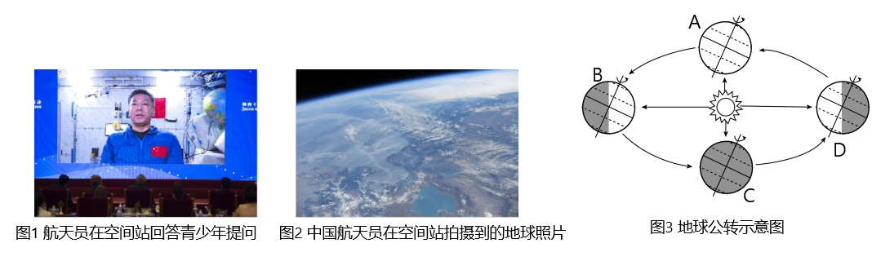
1. 从图2中国航天员在空间站拍摄到的地球照片，可以推测出（ ）
A. 地球形状 B. 地球的大小 C. 地轴倾斜的角度 D. 地球的公转
2. 照片只展示了地球部分面貌，如想知道地球大小，以下哪些选项的描述可以表示（ ）
①地球表面积②陆地平均海拔③地表海洋深度④地球平均半径
A. ①② B. ②③ C. ③④ D. ①④
3. 对话当天，地球公转到（ ），此时南半球昼夜情况是（ ）
A. DA段昼长夜短 B. AB段昼短夜长
C. AB段昼长夜短 D. BC段昼短夜长
当地时间2023年3月20．日下午1时许，国家主席习近平乘专机抵达俄罗斯首都莫斯科。应俄罗斯总统普京邀请，国家主席习近平于3月20日至22日对俄罗斯进行国事访问。读图完成下面小题。
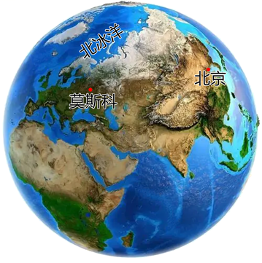
4. 下列关于莫斯科和北京的叙述，错误的是（ ）
A. 莫斯科位于北京的西北方 B. 莫斯科北临北冰洋
C. 莫斯科位于平原地区 D. 莫斯科冬季比北京更寒冷
5. 俄罗斯冰激凌享誉世界，奶糖又大又甜，因其种植的糖料作物是喜温凉、耐寒（ ）
A. 甘蔗 B. 香蕉 C. 椰枣 D. 甜菜
6. 2022年中俄双边贸易额突破1900亿美元，中俄两国经济互补性强，下图示正确是（ ）
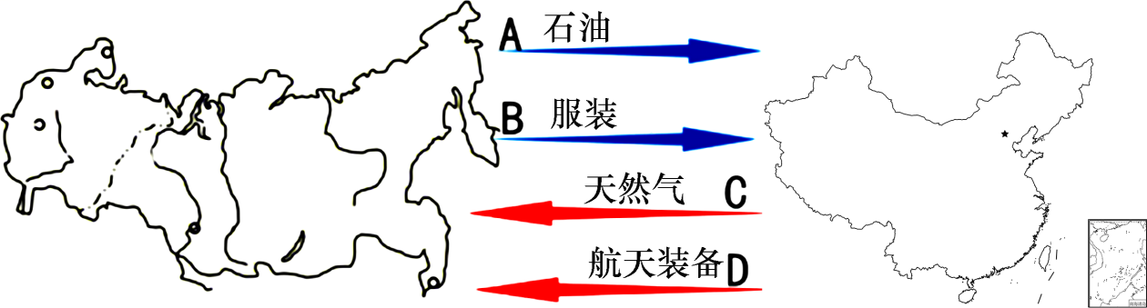
A. A B. B C. C D. D
除夕夜，北方包饺子迎新年，南方年糕扑鼻香，我国南北方地理差异显著，读下图，完成下面小题。
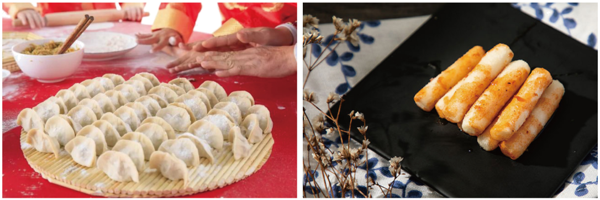
7. 南方地区和北方地区的划分依据，主要考虑的是（ ）
A. 地形的不同 B. 气候的不同 C. 方言的不同 D. 植被类型的不同
8. 关于我国南、北方农业生产差异的叙述，错误的是（ ）
A. 南方以水田主，北方以旱地为主
B. 南方主要种植水稻，北方主要种植小麦
C. 同一种农作物，在南方生长期长，在北方生长期短
D. 南方农作物可以一年两熟至三熟，北方只能一年一熟或两年三熟
9. 关于南、北方人文风情差异的描述，不符合实际情况的是（ ）
A. 民间体育—南骑马北滑雪 B. 饮食习惯——南米饭北面食
C. 传统民居风格——南尖顶北平顶 D. 传统交通工具——南乘船北骑马
读美国本土主要城市、工业区分布示意图和东北三省示意图，完成下面小题。
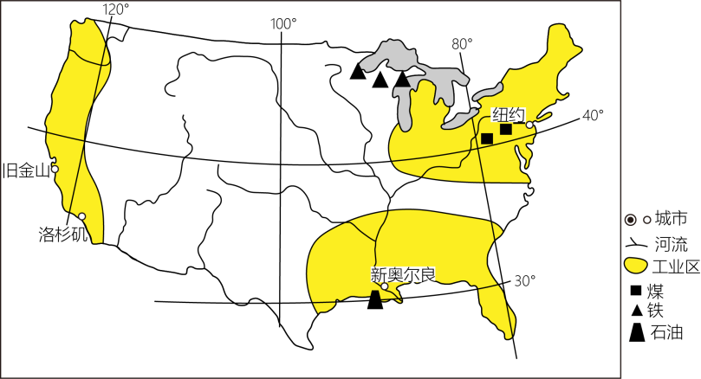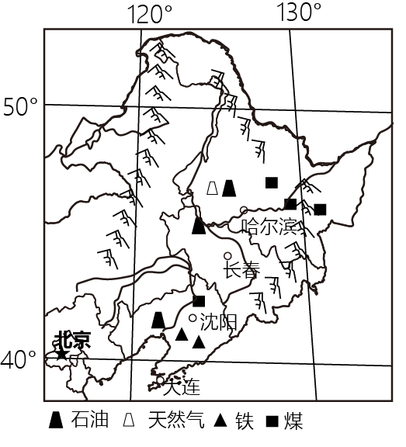
10. 对比美国东北部工业区和中国东北工业区，两地发展工业共同的优势条件有（ ）
①气候暖湿，地形平坦②煤、铁等矿产资源丰富③交通便利，沿海有良港④丰富廉价的劳动力
A. ①② B. ②③ C. ①④ D. ③④
11. 美国东北部与我国东北三省纬度位置相近，但农业发展模式截然不同。我国东北地区能够成为重要商品粮基地的人文优势是（ ）
A. 精耕细作，粮食产量高 B. 雨热同期，土壤肥沃
C. 地广人稀，粮食消费少 D. 土地集中连片，便于耕作
粤港澳大湾区是我国机器人制造业基地之一，全球多家著名机器人企业在此投资研发和生产。下图为2019年粤港澳大湾区机器人企业数量地市比例图。据此，完完成下面小题。
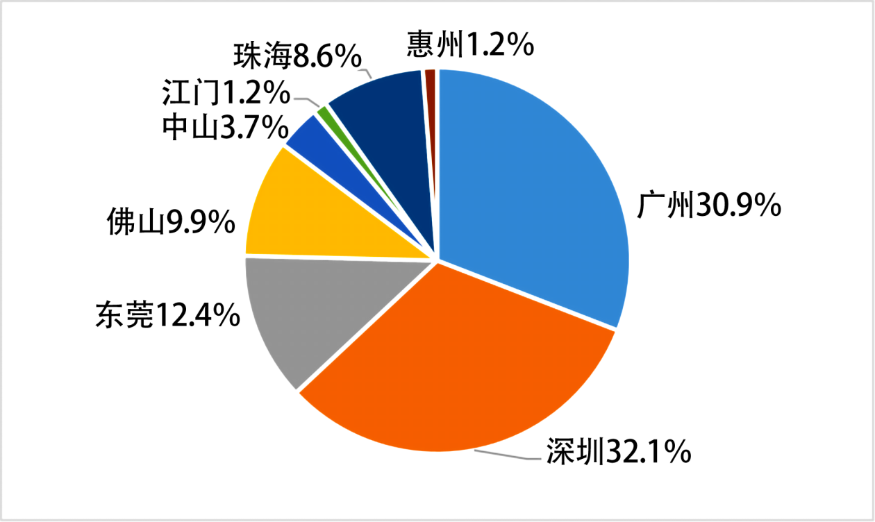
12. 机器人企业数量最多的城市（ ）
A. 广州 B. 珠海 C. 东莞 D. 深圳
13. 全球多家著名机器人企业在粤港澳大湾区设立研发中心是因为大湾区（ ）
A. 科技力量最雄厚 B. 消费市场广阔
C. 矿产资源丰富 D. 土地资源丰富
14. 多家机器人企业进驻，对粤港澳大湾区的主要影响表现在（ ）
A. 促进高科技产业发展 B. 减少原料、燃料供应
C. 提升企业国际影响力 D. 缓解交通运输的压力
“赶花人”指的是逐花而居的蜂农。他们为了采到合适的蜂蜜，带着蜜蜂往花开的地方赶。图是“四川泸县某养蜂人制定的放蜂采蜜路线”，据此完成下面小题。
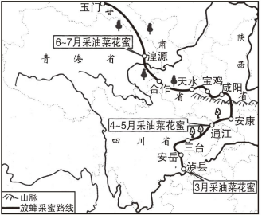
15. 造成图中各地放蜂时间差异的因素是（ ）
A. 气温 B. 降水 C. 光照 D. 土壤
16. 6月底进入湟源时，发现当地月平均气温不足18℃，其主要原因是该地（ ）
A 纬度高 B. 海拔高 C. 阴天多 D. 距海远
17. 在赶花阶段，养蜂人在通江和宝鸡之间穿越了我国著名的地理分界线秦岭，请判断通江的气候类型是（ ）
A. 亚热带季风气候 B. 温带大陆性气候 C. 温带季风气候 D. 高原山地气候
2023年3月5日，“在绍台商台胞游唐诗之路”活动在浙江绍兴举行，百余名台商台胞走访兰亭、阳明故里等地，沉浸式游览“浙东唐诗之路”，感受中华文化魅力。读图，完成下面小题。
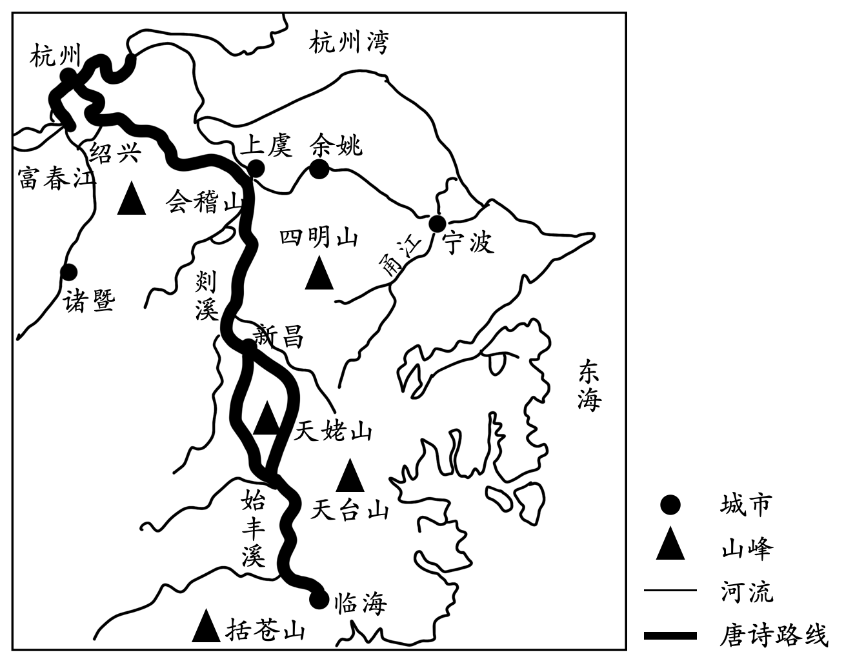
18. 关于“浙东唐诗之路”的叙述，正确的是（ ）
A. 位于江苏省 B. 山水相依，气候湿润 C. 地势东高西低 D. 呈东北一西南走向
19. 下列描写的是“浙东唐诗之路”沿途景色的是（ ）
A. 峨眉山月半轮秋，影入平羌江水流 B. 朝辞白帝彩云间，千里江陵一日还
C. 天姥连天向天横，势拔五岳掩赤城 D. 燕山雪花大如席，片片吹落轩辕台
20. “浙东唐诗之路”计划申遗，其意义主要是（ ）
A. 挖掘文化内涵，传承中华文化 B. 加快对自然资源的开发利用
C. 增加当地的财政收入 D. 保护生物多样性
二、综合题（40分）
21. 关注能源问题。随着世界政治局势动荡不安、全球环境污染，石油危机等问题的加重，全球各国都高度重视能源问题。阅读图文资料，完成下列问题。
材料一构建全球能源互联网，推动以清洁和绿色方式满足全球电力需求，是今后中国乃至世界各国能源发展的方向。
材料二据彭博新能源财经（BNEF）预测，今年6月，全球新能源汽车保有量将突破2000万大关，中国市场占总销量的46%。我国深入实施发展新能源汽车国家战略，加快建设汽车强国。
材料三左图“全球能源互联网构想图”、右图“我国汽车产业群分布示意图”。
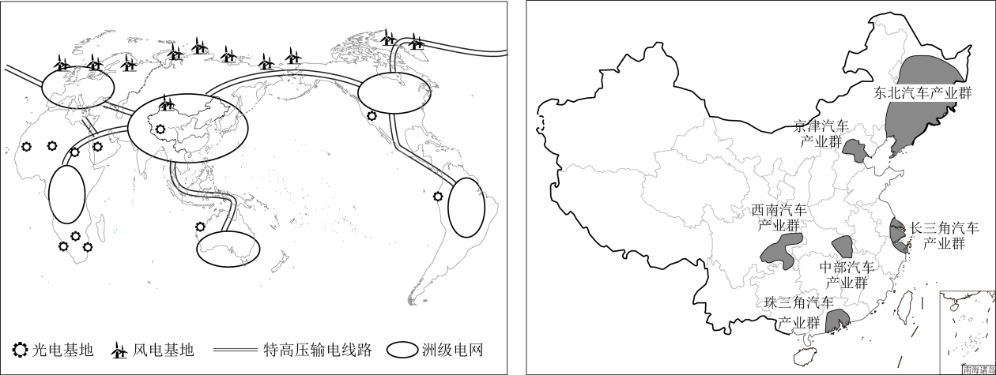
（1）世界范围内，风能主要分布在____洋沿岸；中国范围内，太阳能主要分布在____（地形区）。相比于石油、煤炭等传统能源，风能和太阳能的优势体现在____。
（2）西亚和撒哈拉沙漠太阳能资源特别丰富，请简单分析原因。
（3）据图，分析我国汽车产业群的空间分布特点是（ ）
①沿海分布②沿长江分布③沿国界线分布④沿黄河分布
A. ①② B. ③④ C. ①④ D. ②③
（4）我国第一个汽车制造厂位于东北汽车产业群（见图），据所学知识分析该汽车产业群发展汽车产业的有利条件。
（5）京津冀汽车产业群的制约因素最有可能是____。（单项选择）
A. 技术力量薄弱 B. 消费市场不足
C. 水资源不足 D. 交通运输落后
（6）读表说明，目前我国纯电动汽车的产量较小，市场占有量有限，原因是____；但国家倡导使用新能源汽车，理由是____。
 | 传统汽车 | 纯电动汽车
二氧化碳排放对比 | 1 | 1/4
样本价格（万元人民币） | 8 | 21·
燃料费用（元/千米） | 0.6-0.8 | 0.1-0.3
续航里程（千米） | 900 | <160
产量（辆） | 2116800 | 14243

22. 塔里木盆地是我国面积最大的盆地。图14为塔里木盆地简图。阅读图文资料，回答下列各题。
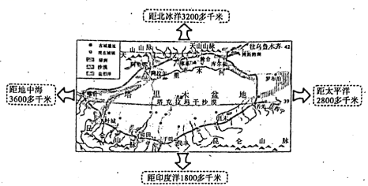
（1）阅读上图，运用框图填空说明塔里木盆地的地理位置及其对自然环境的影响。
①____;②____;③____;④____;⑤____;⑥____;⑦____;⑧____;
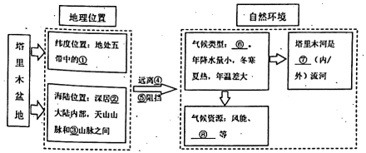
塔里木盆地内部戈壁、沙漠广布，千百年来各民族人民在此生息劳作。
（2）上图显示，塔里木盆地古城遗址多分布在____（单项选择）。与古城遗址相比，现在城镇在空间位置上呈现向山前地带____（退缩/前进）的趋势，由此推测当地自然环境从古至今的变化可能有____。
A．盆地北部 B．沙漠腹地 C．河流下游 D．铁路沿线
2022年6月，世界上第一条闭环沙漠铁路--环塔里木盆地铁路全线开通。2023年3月27日，新疆首趟环塔里木盆地旅游专列在乌鲁木齐站首发。
（3）简要说明环沙漠铁路在区域发展中的作用。
塔里木盆地是我国陆上最大的含油气盆地，也是全球唯一以超深层资源为主的含油气盆地。建设者们正全力向地层深处获取更多油气资源。
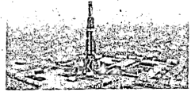
位于塔克拉玛干沙漠腹地的亚洲第一深水平井：果勒3C井（深9396米，2023年3月10日完钻）
（4）随着亚洲第一深水平井完钻，标志着我国____。（单项选择）
A. 对塔里木盆地可再生资源开发力度加大
B. 迈入9000米级特深油气勘探开发新阶段
C. “西气东输”工程正式开始向中东部输气
D. 国内油气生产量已能满足社会发展

